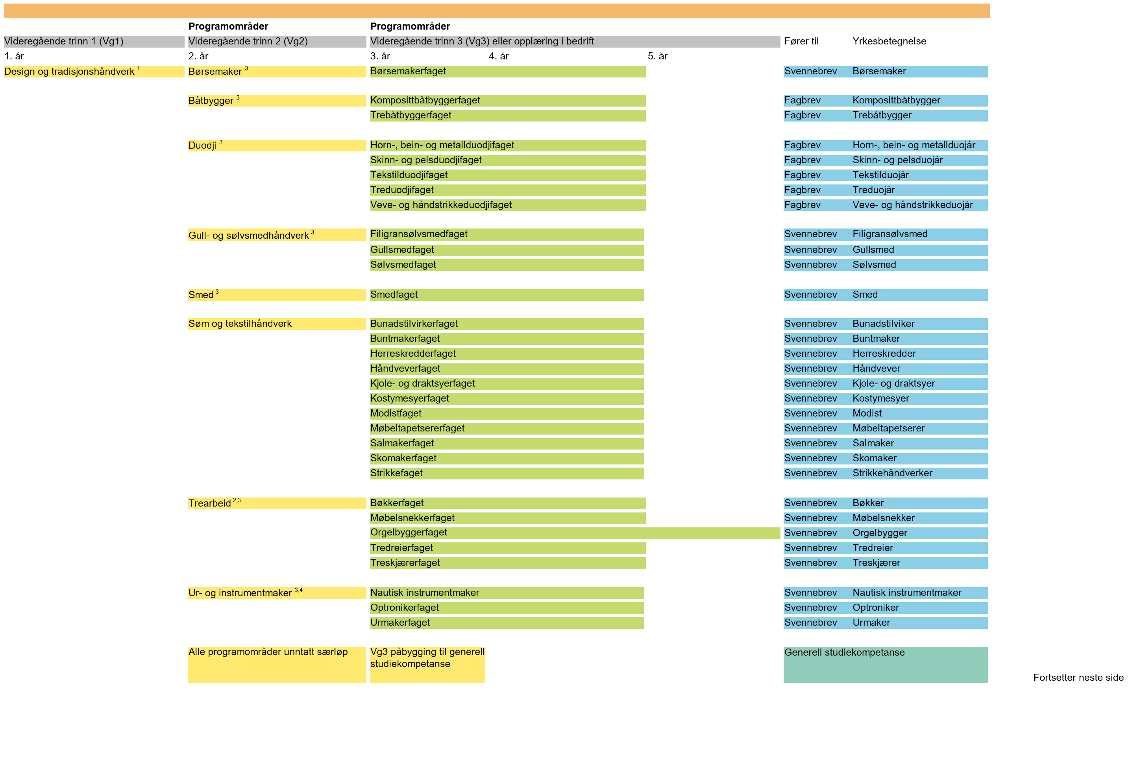)
Ny tilbudsstruktur for yrkesfaglige utdanningsprogram fra skoleåret 2020-21
(side 2 av 2)
Fortsatt fra forrige side
Særløp
Blyglasshåndverkerfaget
Svennebrev
Blyglasshåndverker
Forgyllerfaget
Svennebrev
Forgyller
Gipsmakerfaget
²
Svennebrev
Gipsmaker
Gjørtlerfaget
Svennebrev
Gjørtler
Glasshåndverkerfaget
Fagbrev
Glasshåndverker
Gravørfaget
Svennebrev
Gravør
Håndbokbinderfaget
Svennebrev
Håndbokbinder
Keramikerfaget
Svennebrev
Keramiker
Kurvmakerfaget
Svennebrev
Kurvmaker
Repslagerfaget
Svennebrev
Repslager
Seilmakerfaget
Svennebrev
Seilmaker
Taksidermistfaget
Svennebrev
Taksidermist
1
Arbeidstittel. Navneforslag skal drøftes med faglig råd.
2
Kan tas som kryssløp fra Vg1 bygg- og anleggsteknikk.
- Kan tas som kryssløp fra Vg1 teknikk og industriell produksjon.
- Kan tas som kryssløp fra Vg1 elektrofag.

